供应商基本信息登记表
一、被考察单位基本信息
（可由被考察人填写，考察人审核）
企业名称 |  | 企业法人代表
企业成立时间 |  | 企业办公地址
企业注册资金 |  | 企业性质 |  | 国营/民营/外资
营业执照注册号 |  | 税务登记证号
营业期限 | 与营业执照上一致 | 纳税人类别 |  | □ 一般纳税人  □小规模纳税人
统一社会信用代码
企业主要经营范围 | 营业执照上的经营范围的相关主要内容
服务能力范围 | 省、市、自治区、直辖市可多选
业务对接人员 | 职务+姓名 | 联系方式 |  | 手机号码
商务负责人 | 职务+姓名 | 联系方式 |  | 手机号码
技术负责人 | 职务+姓名 | 联系方式 |  | 手机号码
公司法人姓名 |  | 联系方式 |  | 手机号码
上年度产值 | 亿元 | 经营模式 |  | 直营/内部承包/挂靠
资质证书 | 证书名称+资质等级+年检有效期
安全资格证书 | 证书名称+年检有效期
入境施工许可证 | 证书名称+年检有效期（适用于非本地施工单位）
企业员工情况 | 员工总数： 人 ；高工: 人；工程师: 人 一级建造师: 人；  二级建造师: 人；普通员工: 人
主要机械设备  及数量 | 名称+数量
项目资金来源 | 项目承包人自筹/公司注资/项目与公司共同筹资 |  | 项目承包的股东状况 |  | 拟委派项目的股东组成，股份比例
公司与项目的管理权限 | 项目班子组建，材料、设备供应，劳务队伍选择由公司还是项目来决定
公司对项目的管理、支持、考核方式 | 指公司在哪些方面对项目机构进行支持，在哪些方面对项目机构进行约束，如何进行考核

二、近三年主要业绩表
（优先提供与全国地产企业前20强房地产开发企业的合同、当地及周边地区的合同、与拟投标项目类似的合同。若为内部承包/挂靠，应主要列明内部承包人/挂靠人的主要业绩。主要合同扫描件作为附件上传）
（可由被考察人填写，考察人审核）
项目名称 | 面积 （万M2） | 造价  （万元） | 主要业态 | 开竣工时间 | 项目承包模式  （直营/内部承包/挂靠） | 项目负责人 （项目经理/内部承包人/挂靠人） | 项目资金来源 （项目承包人自筹/公司注资/项目与公司共同筹资） | 劳务分包模式 （大劳务分包/班组分包） | 开发商 | 证明人及联系方式 | 获奖情况

三、本申请充分理解下列情况：

3．1我公司理解，根据申请人须知的规定，贵公司在任何时候都可以取消本次资格评审，并且贵公司不一定要接受所收到的任何申请文件。贵公司不因为本资格评审而对申请人产生任何义务。

3．2资格评审合格的申请人的投标，须以投标时提供的资格评审申请文件主要内容的更新为前提。

3．3在任何时候，贵公司保留确定或更改招标项目合同的规模和金额的权利，前述情况发生时，招标仅面向资料评审合格且能满足最终合同要求的投标申请人申请。

3．4下述签字人在此声明，申请文件所提交的声明和基本信息资料在各方面都是完整的、真实的和准确的。

签名：
姓名：
兹代表（申请人）
申请人盖章
签字日期：

附录一、资料评审详细附件如下：

 | 条款号 |  | 条款名称 | 编列内容 | 备注
 | 1 | 初步评审标准 | 1、申请人名称 | 与营业执照、资质证书一致 | 申请函
 | 1 | 初步评审标准 | 2、申请函签字盖章 | 有法定代表人或其委托代理人签字并加盖单位公章 | 申请函格式自拟
 | 1 | 初步评审标准 | 3、营业执照 | 具备有效的营业执照
 | 1 | 初步评审标准 | 4、安全生产许可证 | 具备有效的安全生产许可证
 | 1 | 初步评审标准 | 5、资质证书 | 具有生产3C证书，有健全的、有效的管理制度和质量管理体系，具有数量相当、经验丰富的服务人员及先进的生产设备
 | 1 | 初步评审标准 | 6、ISO认证证书 | ISO9001、ISO14001、ISO45001
 | 1 | 初步评审标准 | 7、制造商/代理商
 | 1 | 初步评审标准 | 8、企业注册资金 | 注册资金人民币5000万元以上
 | 1 | 初步评审标准 | 9、过去三年平均年营业额 | 近三年平均年营业额为人民币10000万元，包括在过去三年内得正在履行和已完成得合同金额
 | 1 | 初步评审标准 | 10、财务表现 | 1.目前资产规模； 2.上年度负债水平； 3.近三年年平均盈利能力； 4.上年度货币资金余额；  5.要求财务状况良好（以经过中介机构审计财务报表为准，请提供2019、2020、2021年财务报表） | 提供财务报表首页和营业收入页
 | 1 | 初步评审标准 | 11、合同业绩 | 近三年内作为独立中标人成功地和实质上完成与本合同类似的至少3个在合同金额1000万以上的合同或全国TO20房企集采/战采合作3家及以上。 | 提供合同首页和盖章页
 | 1 | 初步评审标准 | 12、产能
 | 1 | 初步评审标准 | 13、工厂情况 |  | 提供租赁合同或自有证书
 | 1 | 初步评审标准 | 14、资信等级 | 银行出具的资信良好证明/重合同守信用证明或同等证明；
 | 1 | 初步评审标准 | 15、信用情况 | 近三年内（从招标公告发布之日起倒算）法定代表人无失信被执行行为记录 | 以信用中国网查询结果为准
附录二、申请人的资质证明材料（标题下方附上扫描件）
（按照以下编号提供证明材料）
- 申请函（格式自拟）
- 营业执照
- 安全生产证书
- 生产3C证书
- 2019、2020、2021年财务报表（提供财务报表首页和营业收入页）
- 合同业绩
- 工厂情况
- 资信等级
- 信用情况

  - 营业执照（例）
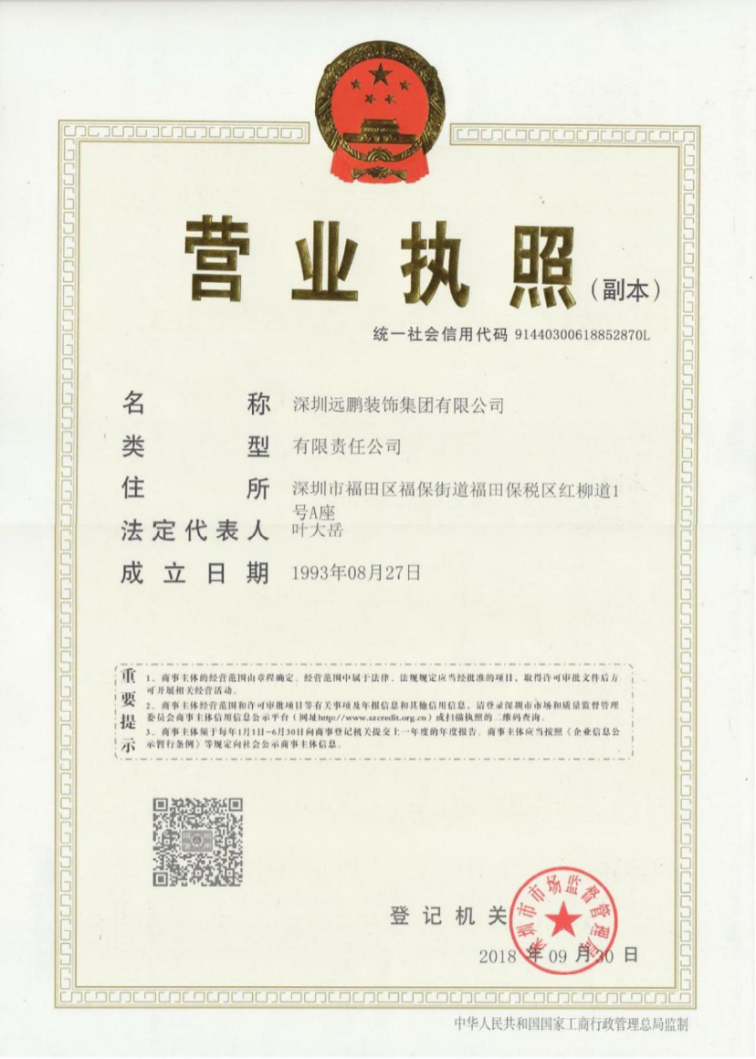

深圳绿景企业集团有限公司即将开展供应商品牌库合作单位资格评审，现诚邀请贵司参与。
请贵司按照资格预审文件的要求，编制资格预审申请文件，对资格预审文件提出的实质性要求和条件做出响应。在资格预审文件要求的截止时间前，按照资格预审文件规定的方式提交，并对其内容的真实、有效性负责。

一、申请文件编制
1 | 资格评审申请的费用 | 1.1 | 申请人应该承担编制和递交自己的申请文件有关的全部费用。
2 | 资格评审申请的语言 | 2.1 | 中文
3 | 申请文件的组成 | 3.1 | 申请文件应该由以下文件组成：  （a）供应商基本信息表  （b）资格评审附录及后附证明资料。
4 | 申请文件的签署和份数 | 4.1 | 申请文件应由申请人的法定代表人或其委托代理人签字。
 |  | 4.2 | 申请人应递交资格评审申请文件电子扫秒件版本一份

二、申请文件递交
5 | 申请文件的递交和标识 | 5.1 | 申请人应该将申请文件的全部资料打包装在如下的一个电子文件夹内：  （a）文件标识名称；  （b）注明文件递交日期；  （c）注明申请人的公司全称；  （d）发送至招标人提供的电子邮箱。

三、申请文件的评审
6 | 评审方法 | 6.1 | 招标人将用本表规定的方法以及“附录一、资料评审”规定的全部因素、方法和标准来评审申请人的资料。

四、资料评审结果
7 | 资料评审结果的通知 | 7.1  7.2 | 招标人在完成了资格评审申请文件的评审之后，将向通过资料评审的申请人提供的联系方式予以通知。
  申请文件满足或超过规定资格标准的全部申请人将通过资格预审，不满足资格标准的申请人将不通过资格预审。

五、招标人信息表

序号 | 项 目 | 内 容
1 | 招标人 | 珠海市绿景东桥投资有限公司
2 | 招标人地址 | 珠海市香洲区上冲绿景喜悦荟商务中心9B栋29楼
3 | 联系人 | 李子豪
4 | 联系电话 | 15920101415
5 | 电子邮箱 | 2719908888@qq.com
6 | 企业网址 | http://www.lvgemgroup.com.cn/
7 | 申请文件份数 | 电子可编辑版一份；盖章扫描版一份
8 | 申请文件递交时间 | 资格预审申请书及有关资料须经检查后于  2022年2月21日中午 12：00时前递交

